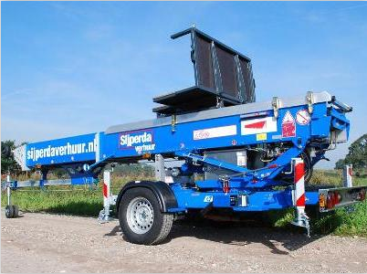



**Handleiding: Ladderlift 29 meter werkhoogte**

**Opbouwen**

1. Neuswiel naar beneden schuiven en uitdraaien, verlichtingskabel en breekkabel los maken.

2. Aanhangwagen afkoppelen en op handrem zetten.

3. Sleutelschakelaar omdraaien voor starten van motor met opvoeren van de choke.

4. Stempels ( 4 stuks ) uitschuiven, pen er uit trekken en stempel laten zakken tot deze op de grond komt, pen weer terug steken en stempels opdraaien totdat chassis waterpas staat.

5. Van handrem afzetten (dus handrem handle terugduwen), neuswiel verwijderen.

6. Verlichtingskabel verwijderen.

7. Indien nodig dissel inschuiven.

8. Pennen uit steunbok halen ( 2 stuks)

9. Touw bevestigen aan kopstuk.

10. Ladderpakket oprichten (d.m.v. ladders stijgen handel) totdat cilinder recht staat.

11. Gedurende de handelingen van punt 12 het diagram raadplegen en de functie heffen dalen “langzaam” bedienen.

12. Ladderpakket (indien nodig) draaien naar juiste positie. Ladders uitschuiven tot juiste hoogte. Ladderpakket tegen gevel laten zakken. Kopstuk boven vast zetten.

13. Plateau tot boven onder verlengstuk rijden en onder verlengstuk tot op de grond laten zakken.

**Afbouwen**

1. Plateau tot hoogte van cilinder rijden.

2. Onder verlengstuk inschuiven.

3. Plateau naar onderen rijden en transportkabel vast maken.

4. Kopstuk los maken.

5. Ladderpakket van de gevel halen.

6. Ladderpakket inschuiven.

7. Ladderpakket draaien tot in transportstand.

8. Ladderpakket laten zakken tot steunbok op chassis ligt.

9. Pennen door steunbok steken en vergrendelen.

10. Motor uit zetten.

11. Eventueel dissel uitschuiven.

12. Steunwiel plaatsen en handrem aantrekken.

13. Stempels opdraaien en in transport positie plaatsen.

14. Verlichtingskabel bevestigen.

15. Aanhanger aankoppelen en verlichtingskabel en breekkabel bevestigen.

16. Aanhangerneuswiel opdraaien en omhoog schuiven.